Campusplan

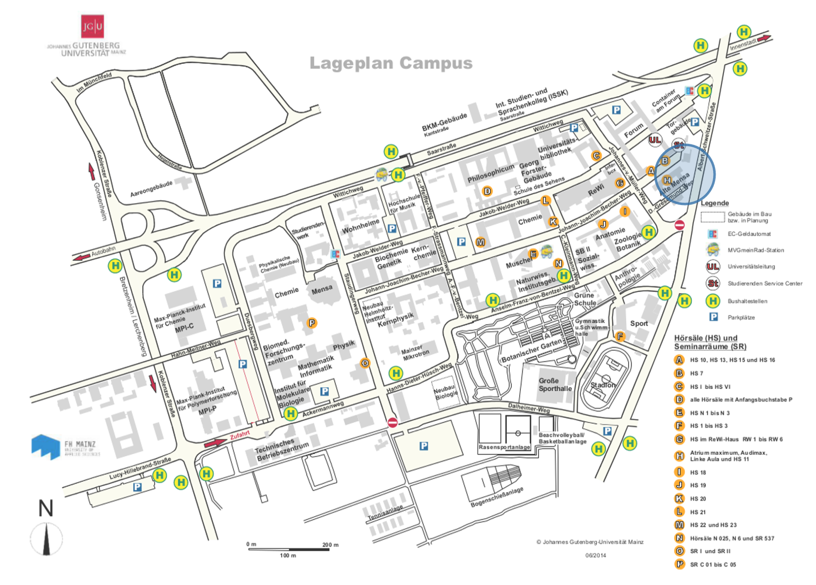

Anfahrt mit öffentlichen Verkehrsmitteln
Die Stadt Mainz hat einen Hauptbahnhof und weitere Bahnhöfe. Informationen zum Fahrplan erhalten Sie im Online-Angebot der Deutschen Bahn. Die Universität Mainz erreichen Sie am besten, wenn Sie am Hauptbahnhof aussteigen und von dort aus mit dem Bus zur Universität fahren.
Die folgenden Buslinien fahren die Haltestellen der Universität an:
- 6 (Richtung Marienborn)
- 6A (Richtung Bretzenheim/Gutenberg-Center)
- 54 (Richtung Lerchenberg/Brucknerstraße)
- 55 (Richtung Finthen/Theodor-Heuss-Straße)
- 56 (Richtung Münchfeld)
- 57 (Richtung Münchfeld)
- 58 (Richtung Wackernheim)
- 64 (Richtung Gonsenheim/Lennebergplatz)
- 65 (Richtung Jugendwerk)
- 68 (Richtung Lerchenberg/Hindemithstraße)
- 69 (Richtung Universität)
- 90 (Richtung Lerchenberg/Menzelstraße)
- 91 (Richtung Finthen/Poststraße)
Die Haltestellen heißen:
- Universität (Forum, Hauptzugang aus Richtung Innenstadt für Fußgänger)
- Friedrich-von-Pfeiffer-Weg (Philosophicum)
- Botanischer Garten (Sportinstitut)
- Ackermannweg (Hauptpforte der Universität)
- Backhaushohl (Sportinstitut)
- Staudinger Weg (Mensa)
- Duesbergweg (Medizin)
- Koblenzer Straße
Die Campus-Linie 69 fährt über das Gelände der Universität und hält nach der Haltestelle Universität am Johannes-von-Müller-Weg, am Colonel-Kleinmann-Weg und am Hanns-Dieter-Hüsch-Weg.
Für die Fahrt vom Hauptbahnhof bis zur Universität genügt eine sog. "Kurzstrecken"-Fahrkarte; sie ist günstiger als der normale Tarif und beim Busfahrer oder am Automaten erhältlich. Weitere Informationen diesbezüglich erhalten Sie auch online bei der Mainzer Verkehrsgesellschaft.

Anfahrt mit dem Auto
Einen Anfahrtsplan zum Ausdruck finden Sie nebenstehend in der Rubrik Downloads.
Wenn Sie von Westen kommen
(d. h. aus Richtung Bonn/Köln) folgen Sie der Autobahn A60 über das "Autobahn-Dreieck Mainz" in Richtung Darmstadt, verlassen die Autobahn bei der Ausfahrt "Mainz-Finthen", folgen dem Schild "Saarstraße/Innenstadt" geradeaus durch den Kreisel "Europaplatz" hindurch bis zur Ausfahrt "Universität".
Wenn Sie von Osten kommen
(d. h. aus Richtung Würzburg/Darmstadt) folgen Sie der Autobahn A60 über das "Autobahn-Dreieck Rüsselsheim" oder von der A63 aus über das "Autobahnkreuz Mainz" auf die A60 nach Bingen, verlassen die Autobahn bei der Ausfahrt "Mainz-Finthen", folgen dem Schild "Saarstraße/Innenstadt" geradeaus durch den Kreisel "Europaplatz" hindurch bis zur Ausfahrt "Universität".
Wenn Sie von Norden kommen
(d. h. aus Richtung Kassel) folgen Sie der Autobahn A66 und wechseln am "Schiersteiner Kreuz" auf die A643 Richtung Mainz, folgen der Autobahn bis zum "Autobahn-Dreieck Mainz", wo Sie auf die A60 Richtung Darmstadt wechseln. Sie verlassen die Autobahn bei der Ausfahrt "Mainz-Finthen", folgen dem Schild "Saarstraße/Innenstadt" geradeaus durch den Kreisel "Europaplatz" hindurch bis zur Ausfahrt "Universität".
Parkmöglichkeiten finden Sie außer auf den im nebenstehenden Lageplan angegebenen Plätzen auch am Fußballstadion, das circa 200 m nördlich vom Fußgängerhaupteingang entfernt ist.
In Ausnahmefällen können Sie an der Hauptpforte der Universität eine Campus-Einfahrerlaubnis für einen Tag erhalten.

